中国铁矿石价格指数（CIOPI）

中国钢铁工业协会 2016年11月2日印发

一、进口铁矿石价格（OPI）
11月2日，直接进口铁矿石62%品位干基粉矿到岸价格为63.64美元/吨（即1.0265美元/吨度），环比每吨下降0.46美元，降幅为0.72%；当月平均价格为63.87美元/吨。
11月2日，现货贸易进口铁矿石62%品位干基粉矿人民币含税价格为530.85元/吨，环比每吨下降4.19元，降幅为0.78%，当月平均价格为532.95元/吨。
11月2日，直接进口铁矿石58%品位干基粉矿到岸价格为54.63美元/吨（即0.9419美元/吨度），环比每吨下降0.45美元，降幅为0.82%；当月平均价格为54.86美元/吨。
11月2日，现货贸易进口铁矿石58%品位干基粉矿人民币含税价格为455.81元/吨，环比每吨下降4.23元，降幅为0.92%，当月平均价格为457.93元/吨。
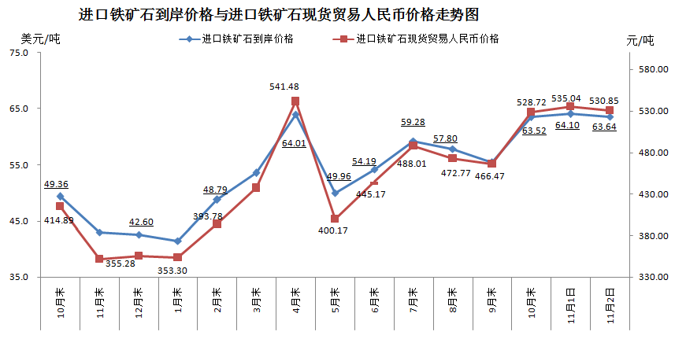
二、国产铁矿石价格
11月2日，国产铁矿石62%品位干基铁精矿含税价格为546.68元/吨，环比持平；比进口铁矿石高15.83元/吨，升高幅度为2.98%；当月平均价格为546.68元/吨，比进口铁矿石高13.73元/吨，升高幅度为2.58%。
11月2日，国产铁矿石65%品位干基铁精矿含税价格为581.60元/吨，环比持平；当月平均价格为581.60元/吨。
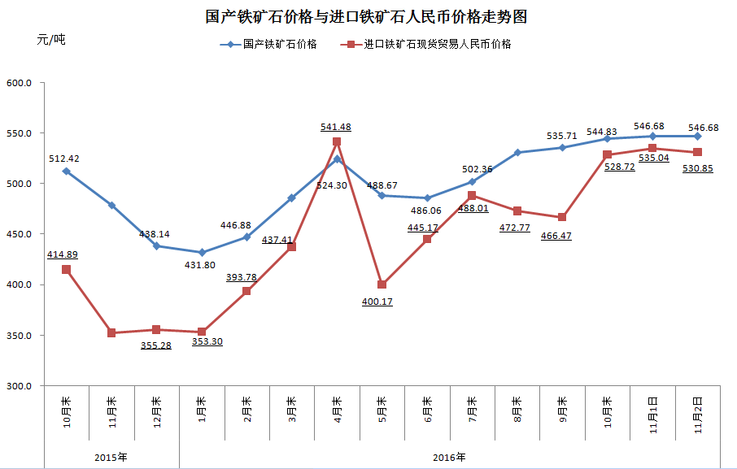
三、中国铁矿石价格指数（CIOPI）
11月2日，中国铁矿石价格指数（CIOPI）231.94点，环比下降1.43点，降幅为0.61%。其中：国产铁矿石价格指数为212.45点，环比持平；进口铁矿石价格指数为235.62点，环比下降1.70点，降幅为0.72%。
